Учитель: Яковлева Алина Валерьевна МБОУ г. Иркутска СОШ № 34 Технологическая карта

Предмет Литературное чтение Класс 2 № урока 1, 3 четверть

УМК Школа России Тип урока: открытие новых знаний (1 ч)

Тема урока Н. Носов «Живая шляпа"

Цель: создать условия для формирования умения осмысленного чтения литературных произведений и понимания
поступков и состояния героев, совершенствовать умение
давать характеристику персонажу, анализировать и сравнивать героев произведения, делать выводы

Задачи
по достижению
результатов Личностные развитие навыков сотрудничества со взрослыми и сверстниками
соблюдение правила общения при работе в группе уважительное отношение к иному мнению
Метапредметные
Регулятивные: формировать умения планировать свои действия
умения осуществлять контроль своей деятельности в процессе достижения результатов
умения самостоятельно оценивать правильность выполнения действия и вносить необходимые коррективы
в исполнение
Познавательные: формировать умение работать с текстом, таблицей, схемой, графиками, иллюстрациями и др.
умение проявлять познавательную инициативу в учебном сотрудничестве
умение сравнивать, выделять причины и следствия, строить логические рассуждения,
умозаключения и делать выводы
Коммуникативные: формировать умение работать индивидуально и в группе
умение договариваться с людьми и приходить к общему решению к совместно деятельности строить
понятные для партнёра высказывания
Предметные воспринимать на слух текст в исполнении учителя, одноклассников, осмысленно правильно читать,
отвечать на вопросы, давать оценку героям и их поступкам
подвести детей к сознанию того, что страх к неизведанному может обратиться комической ситуацией

Межпредметные связи Окружающий мир
Данному уроку предшествовала тема: Н. Носов «Затейники». Герои рассказа. Авторское отношение к ним.

Образовательные ресурсы:
Основные – учебник Ф.Л. Климановой, В.Г. Горецкого, М.В. Головановой «Литературное чтение» 2 класс часть 2
Дополнительные – мультимедийное презентация раздаточный портрет видеозапись из фрагмента
оборудование материал Н.Н. Носова
Формы организации учебной деятельности групповая в парах индивидуальная фронтальная
Приёмы работы: чтение с остановками; верите ди в то, что…; синквейн

Организационная структура урока

№  п/п | Этап урока,  время | Содержание урока | Деятельность учителя | Деятельность ученика | Формируемые УУД  Регулят -ные Познав -ные Коммун -ные
1 | Организационный момент, мотивация к учебной деятельности -  2 минуты  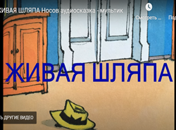 | Расшифруйте … «ЖВИЯА »  Отрывок мультфильма «Живая шляпа»  Слайд 1 | Приветствует учащихся  Мотивирует учащихся на положительный настрой  Включает отрывок  Мультфильма … | Демонстрируют готовность к уроку  Отвечают на вопросы учителя  Рассматривают слайды | Самоопределение к деятельности | Умение наблюдать, читать, слушать | Планирование учебного сотрудничества с учителем и сверстниками
2 | Актуализация знаний -  3 минуты  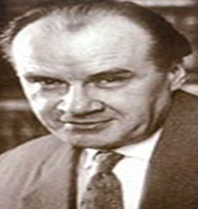 | Учитель: ребята, вы узнали из какого произведения эти строки?  Ответы детей: Это герои из рассказа Н.Н. Носова «Живая шляпа» (слайд – портрет автора) Слайд 2  Учитель: что вы запомнили о писателе?  Ответы детей: Н.Н. Носов писал сказки, забавные рассказы и несколько учебных фильмов.  Он работал кинорежиссёром и проработал в кино 20 лет, закончил московский институт кинематографии. Художником, мультипликатором. В годы ВОВ снимал фильмы на линии фронта. Его называют писательским гением, его книги на все  времена от самого маленького человечка до взрослого человека.  «Взрослым ребёнком», так в шутку называли Н. Н. Носова его друзья. Свои рассказы для детей Н.Н. Носов писал с юмором. Дети, читая его рассказы, от души смеются. Радуя и веселя юных читателей, его произведения заставляют о многом задуматься: о честности, о долге, о дружбе, о совести.  Писатель В. Катаев сказал о Н.Н. Носове вот такие замечательные слова: «У этого талантливого человека вечно юная, детская, чудесная душа».  Учитель: к какому жанру мы отнесём это произведение?  Ответы детей: Это рассказ  Учитель: Почему?  Ответы детей: Потому что здесь рассказана возможна реальная история о двух мальчиках, которая могла произойти на самом деле, но она необычная.  Учитель: Подумайте, как по – другому назовём этот рассказ?  Ответы детей: Смешной.  Учитель: Да, а иначе комический. А теперь давайте вспомним название некоторых произведений великого гения | Организует беседу по уточнению и конкретизации первичных знаний.  Помогает выявить причинно – следственные связи | Отвечают на вопросы учителя  Приводят примеры, рассуждают | Умение развивать мотивы и интересы своей познавательной деятельности  Овладение основами самоконтроля, самооценки | Умение проявлять познавательную инициативу в учебном сотрудничестве  Умение передавать информацию в сжатом или развёрнутом виде, составлять план, тезисы | Умение формулировать, аргументировать и отстаивать своё мнение
3 | Подготовительный этап – 4 минуты  Постановка проблемы | Викторина: Слайд 3-5  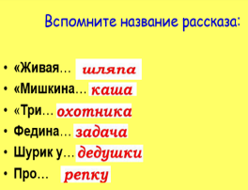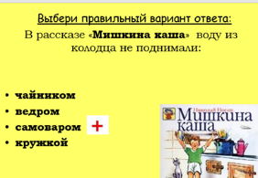  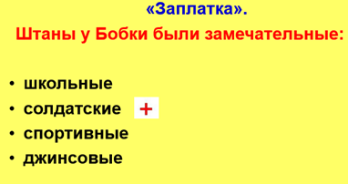  Индивидуальная работа в тетради  Тренировочное задание, на повторение изученного материала, необходимого для «открытия нового знания»  Учитель: Ребята, наш Костя любит нас радовать прочтением стихотворений и сегодня он тоже подготовил к уроку замечательное стихотворение. Давайте послушаем его.  Шляпа- лучший друг на свете  Знают взрослые и дети.  При ярком свете выручает  И быть модной помогает.  От дождя и ветра спрячет,  Пожелает нам удачи!  Учитель: А что такое шляпа? Учитель читает:  Слайд 6  Шляпа- головной убор с высокими полями. Из словаря Ожегова.  Учитель: Какие бывают шляпы?  (большие, маленькие, летние, соломенные, мужские, женские, цветные и т. д.) | Организует работу в тетрадях, подводит детей к выводу | Работа на карточке – соотносят название – и героев, комментируют поочереди, отвечают на вопросы учителя  Умение развивать мотивы и интересы своей познавательной деятельности  Отвечают на вопросы учителя | Умение самостоятельно оценивать правильно выполнения действия и вносить необходимые коррективы в исполнение  Умение ориентироваться в информационном материале учебника  Умение работать с текстом, таблицей, схемой, графиками, иллюстрацией и др. | Умение развивать мотивы и интересы своей познавательной деятельности | Умение владеть приёмами монологической и диалогической речи  Умение работать индивидуально и в группе
4. | Изучение нового материала – 5 минут  - Первичное чтение.  - Проверка первичного чтения | Работа с текстом.  Учитель: Прочитаем текст.  Понравилось произведение? Выразите своё мнение – одним словом.  Что особенно вам понравилось в этой истории? Чему учит это произведение? От чьего лица ведётся этот рассказ? Какие эмоции вы испытывали при чтении?  Учитель: Какие выражения или слова вас поразили больше всего, поделитесь своим мнением, зачитайте эти предложения | Организует работу по учебнику.  Читает выразительно и подготовленные дети  Помогает и создаёт условия для беседы, диалога детей | Отвечают на вопросы учителя  Обмениваются мнениями о прочитанном, обосновывая свои ответы | Умение понять свои интересы, увидеть проблему, задачу, выразить её словесно | Умение самостоятельного чтения, слежения, слушание и наблюдение произведения | Умение формулировать, аргументировать и отстаивать своё мнение
5. | Решение частных задач при изучении нового материала – 5 минут  Характеристика героев  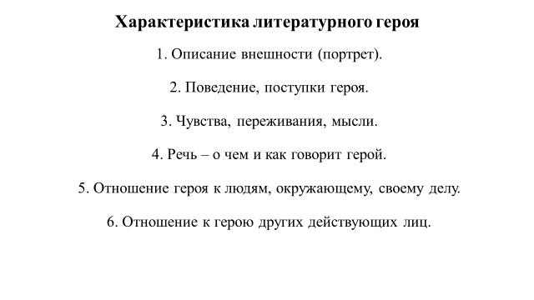 | Учитель: Я предлагаю вам, зная содержание рассказа выполнить такую работу: Назовите героев произведения «Живая шляпа». Дайте как можно больше качеств личности, которыми обладает персонаж по вашему мнению. План на экране.  Слайд 7  Ответы детей: Выбирают и рассказывают о героях.  Учитель: Ребята, а сейчас мы проверим, насколько внимательны вы были при работе с рассказом Н. Носова «Живая шляпа», я вам предлагаю поработать в группах.  1.Задание: восстановите слова из текста, добавив гласные.  а). КМД _______ б). ВЛД_______  в). ВДК_______  ШЛП_______ СТЛ_______ ДВН_______  КТНК_______КМНТ_____ КРЗН______  Комод– низкий шкаф с выдвижными ящиками для белья, разных мелких домашних вещей.  Кочерга – железный прут с закруглённым концом для перемешивания топлива в печи.  Треснуть – ударить.  Плюхнуться – тяжело сесть, упасть.  2.Задание на соответствие:  Учитель: Прочитайте авторские слова, вы должны, используя слова для справок, вписать в таблицу, какое чувство испытывали герои.  Чувства мальчиков Авторские слова  Увлечение А в комнате сидели Володя и Вадик. Они раскрашивали картинки.  Испуг Вдруг шляпа поползла прямо к нему. Вадик как закричит: - Ай! - и прыг на диван.  Страх -Я у-у-хо-хожу!- говорит Володя. -Куда? -Пойду к себе домой. -Почему? -Шляпы бо-боюсь. Я первый раз вижу, чтоб шляпа по комнате ходила.  Радость Вадик схватил Ваську и давай его обнимать: -Васька, миленький, как же ты под шляпу попал?  Слова для справок: увлечение, испуг, страх, радость. | Организует работу для обсуждения героев и дачи им характеристики  Организует работу в группе. | Отвечают и дают характеристику героям по плану  Работают по карточкам, объясняя лексическое значение слов с использованием толкового словаря | Самостоятельное планирование пути достижения целуй | Умение ориентироваться в информационном материале учебника | Умение договариваться с людьми и приходить и приходить к общему решению в совместной деятельности
6. | Коррекция и закрепление материала – 9 минут  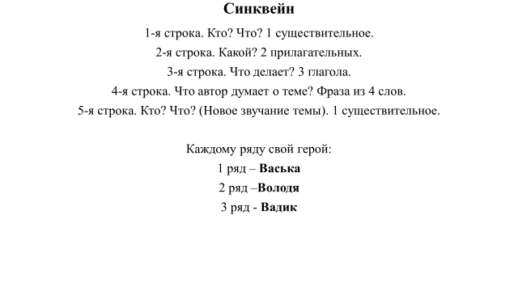 | Учитель: Давайте составим «синквейн»  Проверка задания, составление синквейна данного героя. Демонстрация результата. Слайд 8  Ответы детей:  Васька: маленький игривый котенок, большой проказник. Он охотился на муху и попал под шляпу.  Вадик — хозяин квартиры. Добрый и решительный мальчик. Любит своего котенка Ваську.  Вовка — друг Вадика. Нерешительный и робкий, испугался ползающей шляпы, хотел уйти домой, но любопытство взяло вверх, и он остался. | Обеспечивает положительную реакцию детей на творчество одноклассников | Защищают свои работы | Умение осуществлять итоговый и пошаговый контроль по результату  Умение самостоятельно оценивать правильность выполнения действия и вносить необходимые коррективы в исполнение | Умение строить сообщения в устной и письменной форме  Умение работать с текстом, таблицей, схемой, графиками, иллюстрациями и др. | Строить понятные для партнёров высказывания  Умение формулировать, аргументировать и отстаивать свое мнение
7. | Физминутка  2 минуты | Видео | Организует работу в классе | Смотрят на слайд и повторяют
8. | Контроль и самоконтроль  - 5 минут  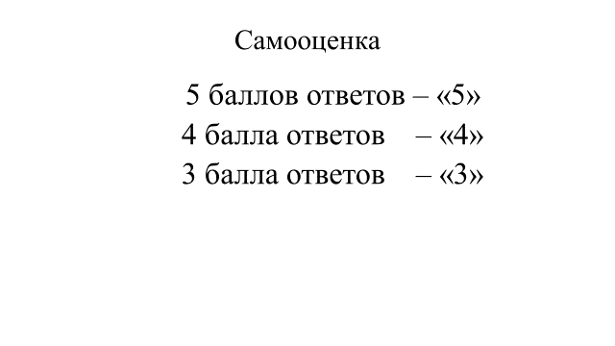  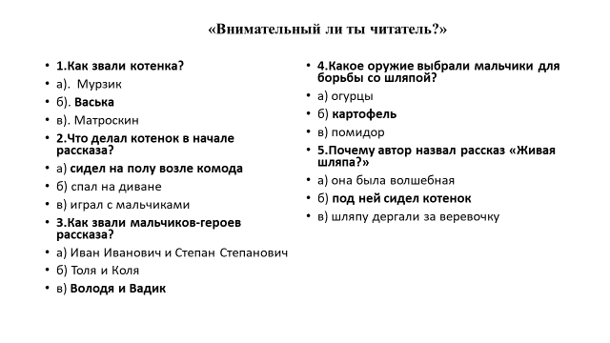 | Индивидуальная работа в тетрадях  Учитель: Сейчас мы проверим, «Внимательный ли ты читатель?» Хорошо ли вы помните подробные детали произведения  Слайд 9 - 10  1.Как звали котенка?  а). Мурзик  б). Васька  в). Матроскин  2.Что делал котенок в начале рассказа?  а) сидел на полу возле комода  б) спал на диване  в) играл с мальчиками  3.Как звали мальчиков-героев рассказа?  а) Иван Иванович и Степан Степанович  б) Толя и Коля  в) Володя и Вадик  4.Какое оружие выбрали мальчики для борьбы со шляпой?  а) огурцы  б) картофель  в) помидор  5.Почему автор назвал рассказ «Живая шляпа?»  а) она была волшебная  б) под ней сидел котенок  в) шляпу дергали за веревочку | Организует работу в тетради | Отвечают на вопросы теста | Владение основами самоконтроля, самооценки | Умение анализировать, обобщать, классифицировать, самостоятельно выбирать основания и критерии для классификации | Умение работать индивидуально и в группе
9 | Итог и рефлексия – 4 минуты | Учитель: Наш урок подходит к концу. Вы хорошо потрудились и пришло время подвести итоги. Прием «6 шляп мышления» Слайд 11  Белая – расскажите, что нового узнали на уроке?  Красная – что вы чувствуете по отношению к главным героям?  Чёрная – что плохого в поступках главных героев?  Жёлтая – что полезного для себя возьмёте из произведения  Синяя –дайте совет главным героям  Зелёная – предположите, что произойдёт дальше.  Кого хотите похвалить за работу!!! | Подводит детей к выводу | Отвечают на вопросы учителя | Владение основами самоконтроля, самооценки | Умение анализировать, обобщать, классифицировать, самостоятельно выбирать основания и критерии для классификации | Умение осознанно использовать речевые средства
10 | Домашнее задание – 1 минута | Домашнее задание на выбор:  - Пересказ понравившегося эпизода  - Придумать историю от имени котенка Васьки, оказавшегося накрытым шляпой.  Учитель: Урок окончен. Благодарю за работу. Вы замечательно поработали. | Инструктирует по выполнению домашнего задания | Выбирают и записывают домашнее заклание
 | Урок – 40 минут

